12+
МБУК ВР «МЦБ» им. М. В. Наумова
Добровольский отдел

«Подвиг Сталинграда»
рекомендательный список к 80-летию разгрома советскими войсками немецко-фашистских войск в Сталинградской битве
(в рамках проекта «Чтение с увлечением»)

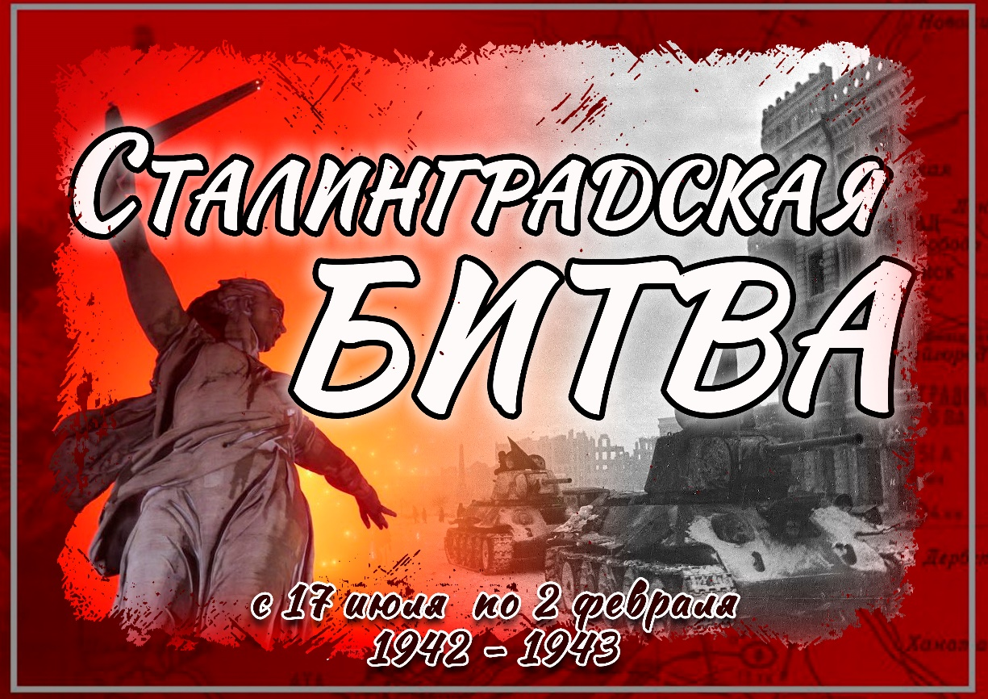

Подготовила:
ведущий библиотекарь
Добровольского отдела
Пенькова Е. Н.

п. Солнечный
2023г.

Роман Виктора Платоновича Некрасова "В окопах Сталинграда" рассказывает о военных событиях сталинградского периода. Главное в произведении - правда о бесчеловечности войн, "справедливых" и "несправедливых". На поверхности повествования - военный быт и народный героизм, увиденный глазами интеллигента, в его основе - глубоко запрятанный бунт против идеи "человека-винтика".
Роман «Жизнь и судьба» Василия Семеновича Гроссмана - эпическое произведение о несгибаемости народного духа в удушающей атмосфере сталинщины, в пору великого испытания - битвы на Волге. Эпопея пронизана болевой мыслью писателя: жизнь - это свобода.
Роман замечательного писателя и журналиста Василия Семеновича Гроссмана «За правое дело» - первая часть Сталинградской дилогии. Автор постигает закономерности войны и неизбежность победы над фашизмом, истоки и последствия культа личности, глубинные противоречия жизни. Книга вбирает в себя много людей и событий - от советского солдата и рабочего до полководцев, от первых боев на границе до великой битвы на Волге, от мелкой рукопашной схватки до генеральной стратегии войны.
Широко известный роман Юрия Бондарева "Горячий снег" посвящен Сталинградской битве, героизму советских воинов, выигравших это решающее сражение Великой Отечественной войны.
«Эскадрильи летят за горизонт» В. С. Ефремов. Автор - известный летчик-бомбардировщик - более трех лет воевал в 33-ем авиационном бомбардировочном полку в качестве командира звена, а затем эскадрильи. В воспоминаниях обрисованы многие боевые товарищи автора, хорошо показаны процесс совершенствования их летного мастерства, самоотверженность в боях и верность в дружбе.
«Русский характер» (сборник). В сборник включены рассказы, статьи о Сталинградской битве А. Серафимовича, А. Толстого, К. Симонова, Б. Полевого, В. Коротеева и других, написанные главным образом в дни великого сражения на Волге.
«На огненном берегу» (сборник). В сборнике рассказывается о боевых делах воинов 34-го стрелкового полка 13-й гвардейской стрелковой дивизии, 302-й стрелковой дивизии и 12-й батареи 1087-го (73-го гвардейского) зенитно-артиллерийского полка.
«На главном направлении» Иван Падерин. В книгу вошли повести и очерки прозаика Ивана Падерина, в которых отображены события периода Сталинградской битвы. Главные герои повестей и очерков - наши воины, наш советский народ, сумевший выстоять и победить врага в этом крупнейшем сражении века.
«Солдаты» Андрей Воронин. Авторы этой книги - рядовые, сержанты, старшины, те, кто на своих плечах вынес всю тяжесть Сталинградского сражения. Они рассказывают о себе, патриотизме и мужестве своих однополчан. Во второй главе приведены высказывания о солдатах полководцев. Третья глава посвящена преемникам героического поколения - нынешним солдатам.
«Город гнева» Александр Яшин. Сборник составлен из поэм известных поэтов о Сталинградской битве, в которых отображен бессмертный подвиг советского народа, грудью вставшего на защиту волжской твердыни. Дополняют книгу впервые публикуемые рисунки народного художника СССР Е. Кибрика, которые были им сделаны при посещении разрушенного Сталинграда в сентябре 1943 года.
«За каждый дом» Василий Коцаренко. В воспоминаниях участника Сталинградской битвы рассказывается о героизме воинов 13-й гвардейской дивизии в дни легендарной обороны города на Волге от фашистских поработителей.
«Жизнь в огне» (сборник). В воспоминаниях Маршала Советского Союза А. М. Василевского, Главного маршала артиллерии Н. Н. Воронова, Маршала Советского Союза А. И. Еременко и других участников Сталинградской битвы воссоздается картина сражения за город на Волге, рассказывается об истоках нашей победы, о непревзойденном в истории войн мужестве и героизме советских людей, воспитанных Коммунистической партией. Второй раздел книги посвящен сегодняшним дням Волгограда.
«Героическая шестьдесят четвертая» Александр Овсянников, Вячеслав Гриневский, Иван Рыжов, Александр Янчинский. В легендарную оборону Сталинграда решающий вклад внесли войны 62-й и 64-й армий. Они участвовали в великой битве с ее начал аи до конца. Эта книга посвящена воинам героической 64-й армии, их высокому патриотизму, непревзойденному мужеству.
«Так сражались чекисты» (сборник). Сборник раскрывает одну из первых страниц сражения у стен Сталинграда, повествует о героизме и мужестве чекистов, простых советских людей, патриотов нашей любимой Родины, показывает организующую и направляющую роль партии во время обороны города и в ходе великой битвы. Со всем этим знакомят нас воспоминания партийных работников, ветеранов 10-й ордена Ленина стрелковой дивизии войск НКВД, бывших сотрудников Сталинградского областного управления государственной безопасности, а также военных журналистов.
«Считайте меня коммунистом...» (сборник). Заголовок книги, взятый из заявления, которое воин подал в партийную организацию перед боем, говорит сам за себя. Речь в сборнике идет о коммунистах, отважно сражавшихся за Сталинград и увлекавших за собой на подвиги всех воинов.
«Самые трудные дни» (сборник). Сборник очерков и воспоминаний о героических подвигах участников Великой битвы на Волге открывается воспоминаниями Маршала Советского Союза, бывшего командующего 62-й армией В. И. Чуйкова, в которых нашли отражение самые тяжелые дни Сталинградской эпопеи. В книгу вошли также очерки о танкистах, речниках, артиллеристах, военных летчиках, активных участниках битвы.

Эти и многие другие книги
ждут тебя в нашей библиотеке!

